Trabajo Practico Especial TMC

Alumno: Mariana Mezzanotte
DNI: 35774320
Materia: Taller de Matemática Computacional
Año de cursada: 1° año
Facultad de Ciencias Exactas, UNCPBA

Contenido:
- Introduccion
- Desarrollo
- Resultados
- Conclusiones

1.Introducción:

El programa codificado en Octave, consiste en pasarle como parámetro el DNI de un alumno a la función my_mex_service que representa si el alumno esta autorizado o no para disparle a la nave espacial. Esta función toma como valor 0 y 1, donde 0 es el caso de no autorizado y 1 es el caso autorizado.

2. Desarrollo:
Para llevar a cabo el objetivo del programa, realice una función llamada calcularProbabilidad que esta devuelve un arreglo con la probabilidad y toma como parámetro un valor epsilon. Esta función calcula la probabilidad de obtener dos fallos seguidos a la hora de ingresar el DNI, si la condición da 0.
Las variables que declare para realizar esta función fueron:
- todas_las_probabilidades = [];
- probabilidad_anterior = 0;
- probabilidad_actual = 1;
- casos_favorables = 0;
- total = 0;
- numdeIntentos = 0;
- numdeIntentosAnterior = 0;
- DNI = 35774320;

3. Resultados:
Con distintos valores de epsilon:
- valor de epsilon 0.1
- 0.00606608 segundos.
- La probabilidad de exito: 0.658537
- Las probabilidades parciales en las primeras 20Y = 0.12190
- Las probabilidades parciales en las ultimas 20X = 0.016577

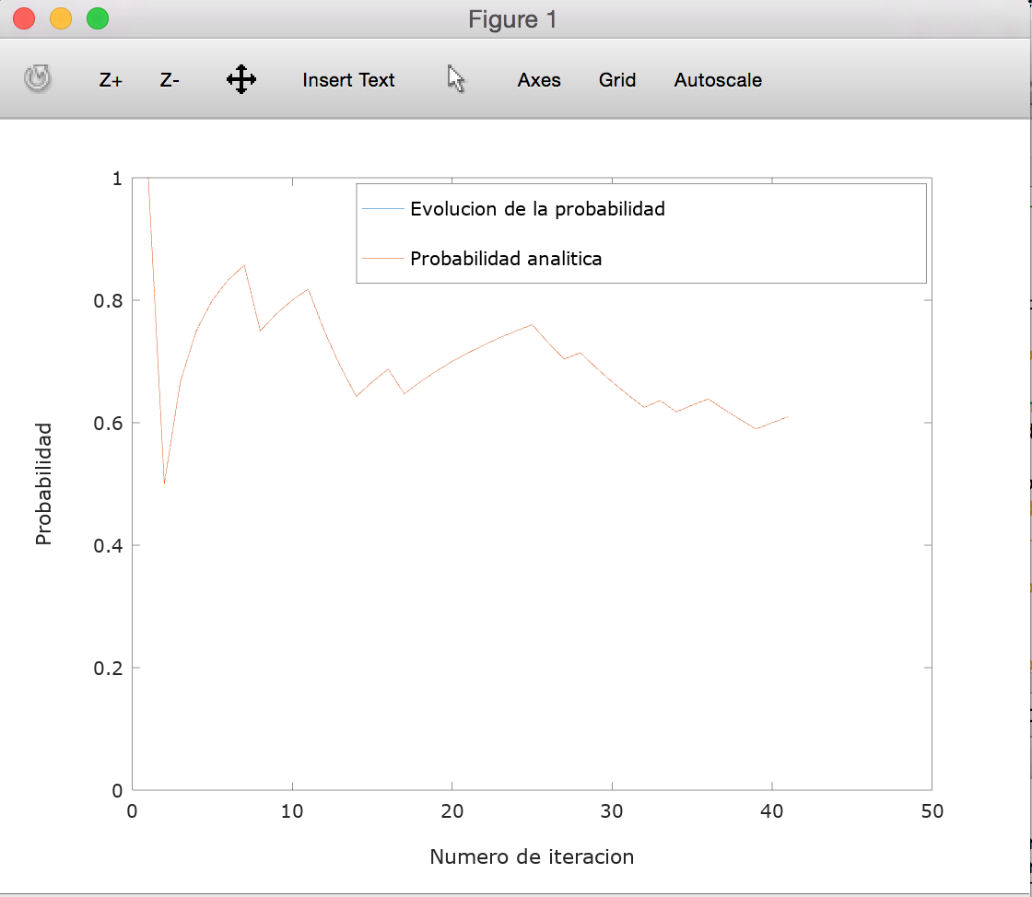

- Valor de epsilon: 0.01
- Elapsed time is 0.00519609 segundos.
- La probabilidad de exito: 0.682927
- Las probabilidades parciales en las primeras 20Y = 0.11292
- Las probabilidades parciales en las ultimas 20X = 0.020603

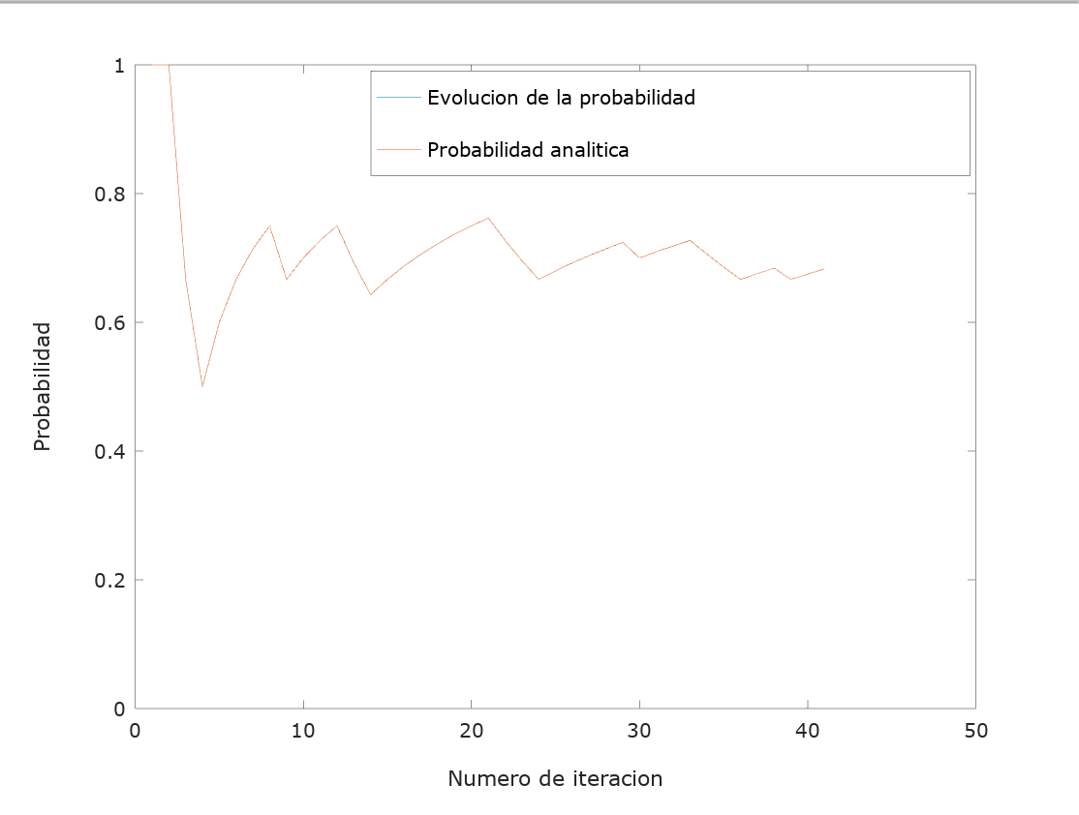

- Valor de epsilon: 0.001
- Elapsed time 0.0374999 segundos.
- La probabilidad de exito: 0.608142
- Las probabilidades parciales en las primeras 20Y = 0.13094
- Las probabilidades parciales en las ultimas 20X = 0.0022229
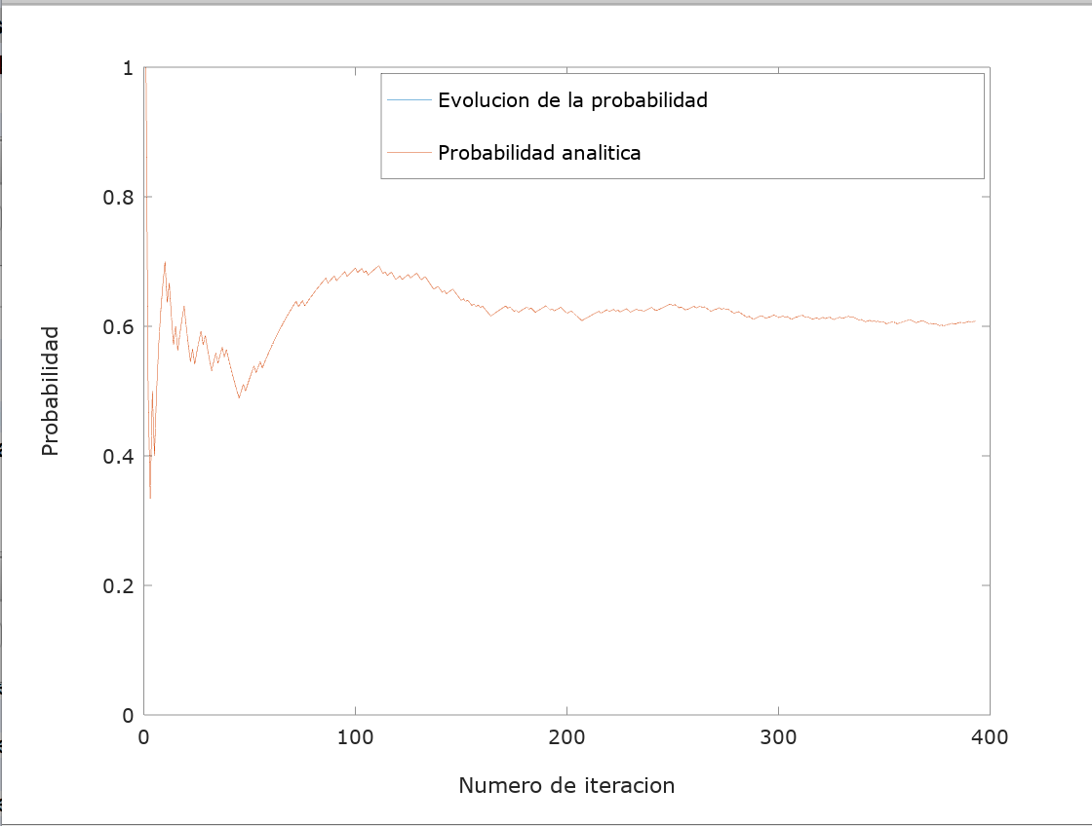

4. Conclusión:
Analizando los gráficos del inciso anterior podemos notar que cuanto mas chico es el valor epsilon mas tarda en graficarse. También podemos analizar el desvío estándar, los primeros 20 hay mas dispersión en los datos y pasa lo contrario en los últimos 20 cuando la probabilidad se va estabilizando .

